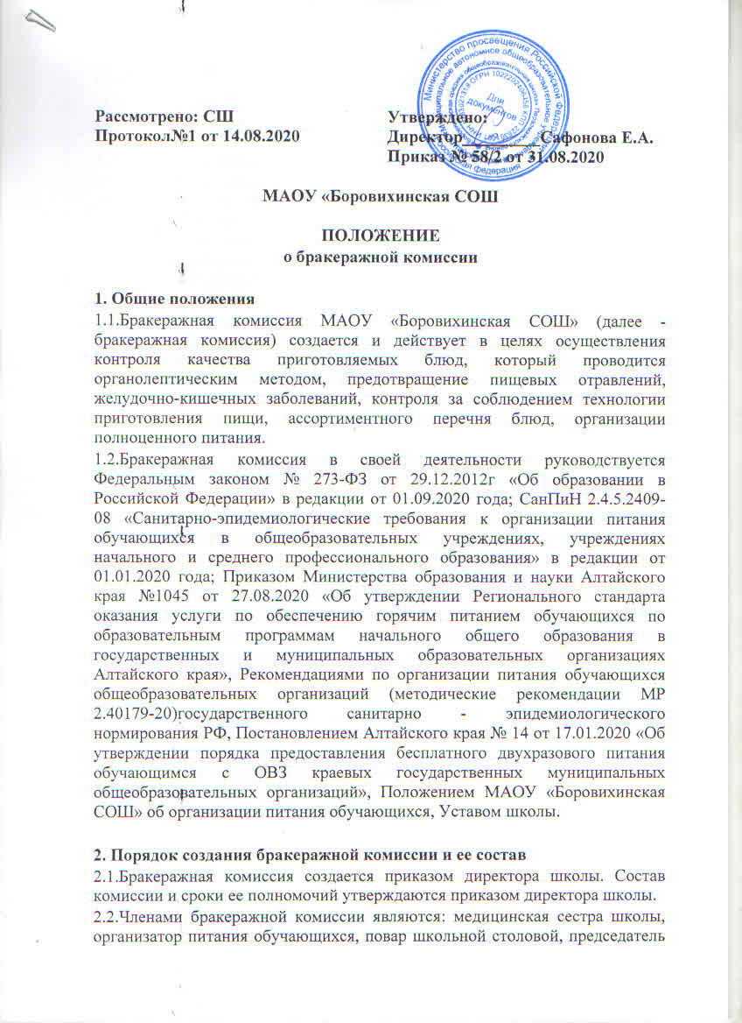

Рассмотрено: СШ  Протокол№1 от 14.08.2020 | Утверждено:  Директор_________Сафонова Е.А.  Приказ № 58/2 от 31.08.2020

МАОУ «Боровихинская СОШ

ПОЛОЖЕНИЕ
о бракеражной комиссии

1. Общие положения
1.1.Бракеражная комиссия МАОУ «Боровихинская СОШ» (далее - бракеражная комиссия) создается и действует в целях осуществления контроля качества приготовляемых блюд, который проводится органолептическим методом, предотвращение пищевых отравлений, желудочно-кишечных заболеваний, контроля за соблюдением технологии приготовления пищи, ассортиментного перечня блюд, организации полноценного питания.
1.2.Бракеражная комиссия в своей деятельности руководствуется Федеральным законом № 273-ФЗ от 29.12.2012г «Об образовании в Российской Федерации» в редакции от 01.09.2020 года; СанПиН 2.4.5.2409-08 «Санитарно-эпидемиологические требования к организации питания обучающихся в общеобразовательных учреждениях, учреждениях начального и среднего профессионального образования» в редакции от 01.01.2020 года; Приказом Министерства образования и науки Алтайского края №1045 от 27.08.2020 «Об утверждении Регионального стандарта оказания услуги по обеспечению горячим питанием обучающихся по образовательным программам начального общего образования в государственных и муниципальных образовательных организациях Алтайского края», Рекомендациями по организации питания обучающихся общеобразовательных организаций (методические рекомендации МР 2.40179-20)государственного санитарно - эпидемиологического нормирования РФ, Постановлением Алтайского края № 14 от 17.01.2020 «Об утверждении порядка предоставления бесплатного двухразового питания обучающимся с ОВЗ краевых государственных муниципальных общеобразовательных организаций», Положением МАОУ «Боровихинская СОШ» об организации питания обучающихся, Уставом школы.

2. Порядок создания бракеражной комиссии и ее состав
2.1.Бракеражная комиссия создается приказом директора школы. Состав комиссии и сроки ее полномочий утверждаются приказом директора школы.
2.2.Членами бракеражной комиссии являются: медицинская сестра школы, организатор питания обучающихся, повар школьной столовой, председатель профсоюзного комитета школы. Председатель бракеражной комиссии – организатор питания обучающихся.

3. Полномочия бракеражной комиссии
3.1. Бракеражная комиссия осуществляет контроль за доброкачественностью готовой и сырой продукции школьной столовой, который проводится органолептическим методом. Бракераж пищи проводится до начала отпуска каждой вновь приготовленной партии. При проведении бракеража необходимо руководствоваться требованиями на полуфабрикаты, готовые блюда и кулинарные изделия. Выдачу готовой пищи следует проводить только после снятия пробы и записи в бракеражном журнале результатов оценки готовых блюд и разрешения их к выдаче. При нарушении технологии приготовления пищи комиссия обязана запретить выдачу блюд обучающимся, направить их на доработку или переработку, а при необходимости – на исследование в санитарно – пищевую лабораторию.
3.2.Бракеражный журнал должен быть пронумерован, прошнурован и скреплен печатью. Хранится бракеражный журнал должен у повара школьной столовой. В бракеражном журнале отмечаются результаты пробы каждого блюда, а не рациона в целом, обращая внимание на такие показатели, как внешний вид, цвет, запах, вкус, консистенция, жёсткость, сочность и др. Лица, проводящие органолептическую оценку пищи, должны быть ознакомлены с методикой проведения данного анализа. За качество пищи несут ответственность:
- председатель бракеражной комиссии (или член бракеражной комиссии, который временно исполняет обязанности отсутствующего председателя), члены бракеражной комиссии;
- повар школьной столовой, приготовляющий пищу.

4. Права бракеражной комиссии

4.1.Проверять санитарное состояние пищеблока;
4.2.Контролировать наличие маркировки на продуктах;
4.3.Проверять выход продукции;
4.4.Контролировать наличие суточной пробы;
4.5.Проверять соответствие процесса приготовления пищи технологическим картам;
4.6.Проверять качество поступающей продукции;
4.7.Контролировать разнообразие и соблюдение примерного десятидневного меню;
4.8. Проверять соблюдение правил хранения продуктов питания;
4.9. Вносить на рассмотрение администрации предложения по улучшению качества питания и повышению культуры обслуживания обучающихся.

4. Методика органолептической оценки пищи (правила бракеража)
4.1. Органолептическую оценку начинают с внешнего осмотра образцов пищи. Осмотр лучше проводить при дневном свете. Осмотром определяют внешний вид пищи, её цвет.
4.2. Затем определяется запах пищи. Запах определяется при затаённом дыхании. Для обозначения запаха пользуются эпитетами: чистый, свежий, ароматный, пряный, молочнокислый, гнилостный, кормовой, болотный, илистый. Специфический запах обозначается: селёдочный, чесночный, мятный, ванильный, нефтепродуктов и т.д.
4.3. Вкус пищи, как и запах, следует устанавливать при характерной для неё температуре.
4.4. При снятии пробы необходимо выполнять некоторые правила
предосторожности: из сырых продуктов пробуются только те, которые применяются в сыром виде; вкусовая проба не проводится в случае обнаружения признаков разложения в виде неприятного запаха, а также в случае подозрения, что данный продукт был причиной пищевого отравления.

5. Органолептическая оценка первых блюд
5.1. Для органолептического исследования первое блюдо тщательно перемешивается в котле и берётся в небольшом количестве на тарелку. Отмечают внешний вид и цвет блюда, по которым можно судить о соблюдении технологии его приготовления. Следует обращать внимание на качество обработки сырья: тщательность очистки овощей, наличие посторонних примесей и загрязнённости.
5.2. При оценке внешнего вида супов и борщей проверяют форму нарезки овощей и других компонентов, сохранение её в процессе варки (не должно быть помятых, утративших форму, и сильно разваренных овощей и других продуктов).
5.3. При органолептической оценке обращают внимание на прозрачность супов и бульонов, особенно изготавливаемых из мяса и рыбы. Недоброкачественные мясо и рыба дают мутные бульоны, капли жира имеют мелкодисперсный вид и на поверхности не образуют жирных янтарных плёнок.
5.4. При проверке пюреобразных супов пробу сливают тонкой струйкой из ложки в тарелку, отмечая густоту, однородность консистенции, наличие непротёртых частиц. Суп-пюре должен быть однородным по всей массе, без отслаивания жидкости на его поверхности.
5.5. При определении вкуса и запаха отмечают, обладает ли блюдо присущим ему вкусом, нет ли постороннего привкуса и запаха, наличия горечи, несвойственной свежеприготовленному блюду кислотности, недосолености, пересола. У заправочных и прозрачных супов вначале пробуют жидкую часть, обращая внимание на аромат и вкус. Если первое блюдо заправляется сметаной, то вначале его пробуют без сметаны.
5.6. Не разрешаются блюда с привкусом сырой и подгоревшей муки, с недоваренными или сильно переваренными продуктами, комками заварившейся муки, резкой кислотностью, пересолом и др.

6. Органолептическая оценка вторых блюд
6.1. В блюдах, отпускаемых с гарниром и соусом, все составные части оцениваются отдельно. Оценка соусных блюд (гуляш, рагу) даётся общая.
6.2. Мясо птицы должно быть мягким, сочным и легко отделяться от костей.
6.3. При наличии крупяных, мучных или овощных гарниров проверяют также их консистенцию. В рассыпчатых кашах хорошо набухшие зёрна должны отделяться друг от друга. Распределяя кашу тонким слоем на тарелке, проверяют присутствие в ней необрушенных зёрен, посторонних примесей, комков. При оценке консистенции каши её сравнивают с запланированной по меню, что позволяет выявить недовложение.
6.4. Макаронные изделия, если они сварены правильно, должны быть мягкие и легко отделяться друг от друга, не склеиваясь, свисать с ребра вилки или ложки. Биточки и котлеты из круп должны сохранять форму после жарки.
6.5. При оценке овощных гарниров обращают внимание на качество очистки овощей и картофеля, на консистенцию блюд, их внешний вид, цвет. Так, если картофельное пюре разжижено и имеет синеватый оттенок, следует поинтересоваться качеством исходного картофеля, процентом отхода, закладкой и выходом, обратить внимание на наличие в рецептуре молока и жира. При подозрении на несоответствии рецептуре – блюдо направляется на анализ в лабораторию.
6.6. Консистенцию соусов определяют, сливая их тонкой струйкой из ложки в тарелку. Если в состав соуса входят пассированные коренья, лук, их отделяют и проверяют состав, форму нарезки, консистенцию. Обязательно обращают внимание на цвет соуса. Если в него входят томат и жир или сметана, то соус должен быть приятного янтарного цвета. У плохо приготовленного соуса – горьковато-неприятный вкус. Блюдо, политое таким соусом, не вызывает аппетита, снижает вкусовые достоинства пищи, а следовательно, её усвоение.
6.7. При определении вкуса и запаха блюд обращают внимание на наличие специфических запахов. Особенно это важно для рыбы, которая легко приобретает посторонние запахи из окружающей среды. Варёная рыба должна иметь вкус, характерный для данного её вида с хорошо выраженным привкусом овощей и пряностей, а жареная – приятный слегка заметный привкус свежего жира, на котором её жарили. Она должна быть мягкой, сочной, не крошащейся сохраняющей форму нарезки.

7. Органолептическая оценка третьих блюд
7.1 Кисели имеют однородную консистенцию, по густоте напоминают сметану или сливки. Поверхность их должна быть без пленки. Вкус киселей сладкий; привкус, запах, цвет соответствуют тем фруктам и ягодам, из которых они приготовлены.В киселях средней густоты и жидких не допускается тягучесть, присутствие крахмальных комков.
7.2.Компоты состоят из сиропа и фруктов. Сироп прозрачный , от желтоватого до светло-коричневого цвета. Фрукты (целые или нарезанные) не переварены, сохранили свою форму. Вкус компотов сладкий с кисловатым привкусом, запахом фруктов и ягод, из которых они приготовлены.При подаче фруктов должны занимать ¼ объема посуды.
7.3. Чай не должен содержать чаинок. Аромат и вкус напитка характерный для сорта чая, прозрачный, цвет коричневый, сладкий.

8. Органолептические показатели мучных изделий
8.1. Готовые изделия из любого теста должны быть правильной формы, с ровной верхней коркой, плотно прилегающей к мякишу. Трещины на поверхности недопустимы. Цвет изделий- от золотистого- желтого до светло-коричневого. Мякиш изделий должен быть хорошо пропеченным, эластичным, равномерно пористым, без пустот. Вкус и запах должны соответствовать виду изделия и его составу, не допускается привкус горечи, излишняя кислотность, соленость.

9. Критерии оценки качества блюд
9.1. Оценка дается на каждое блюдо отдельно по 4-х бальной системе. Оценка «отлично» дается в том случае, если не была нарушена технология приготовления пищи. Оценка «хорошо» дается в том случае, если в технологии приготовления пищи были допущены незначительные нарушения, не приведшие к ухудшению вкусовых качеств, а внешний вид блюда соответствует требованиям. Оценка «удовлетворительно» дается в том случае, если в технологии приготовления пищи были допущены значительные нарушения, приведшие к ухудшению вкусовых качеств (недосолено, пересолено, недоварено и т.д.). Оценка «неудовлетворительно» дается в том случае, если при приготовлении пищи грубо нарушалась технология приготовления пищи, что повлекло за собой ухудшение вкусовых качеств и внешнего вида. Такое блюдо снимается с реализации, а материальный ущерб возмещает повар, ответственный за приготовление данного блюда. Бракеражная комиссия ставит свои подписи напротив выставленной оценки под записью «К раздаче не допускаю».
9.2.В случае выявления, каких либо нарушений, замечаний бракеражная комиссия вправе приостановить выдачу готовой пищи до принятия необходимых мер по устранению замечаний.
9.3.Неудовлетворительная оценка качества блюда, данная бракеражной комиссией, обсуждается на совещании при директоре.
9.4. Для определения правильности веса штучных готовых кулинарных изделий и полуфабрикатов одновременно взвешиваются 5 – 10 порций каждого вида, а каш, гарниров и других нештучных блюд и изделий – путем взвешивания порций, взятых при отпуске потребителю.

